**Вариант 1.**

1. Найдите значение выражения .  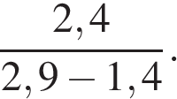*.*

2.

Вычислите:  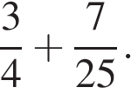

3.

На координатной прямой точки *A*, *B*, *C* и *D* соответствуют числам −0,032; 0,023; 0,302 ; −0,203.

https://math-oge.sdamgia.ru/get_file?id=21578&png=1

Какой точке соответствует число −0,203?

1) A

2) B

3) C

4) D

4.

Какое из данных ниже чисел принадлежит отрезку [3; 4]?

1)  дробь, числитель — 47, знаменатель — 14 

2)  дробь, числитель — 57, знаменатель — 14 

3)  дробь, числитель — 61, знаменатель — 14 

4)  дробь, числитель — 65, знаменатель — 14 

5.

Найдите значение выражения 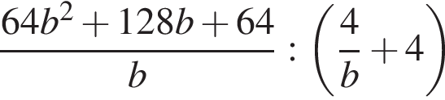 при 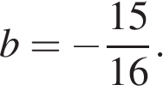

6.

Решите уравнение 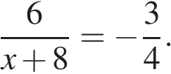

7.

Найдите корни уравнения 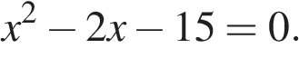

*Если корней несколько, запишите их в ответ без пробелов в порядке возрастания.*

8.

Определите вероятность того, что при бросании игрального кубика (правильной кости) выпадет менее 4 очков.

9

Укажите соответствие между графиками функций и формулами, которые их задают.